1. **Диаграмма прецедентов**

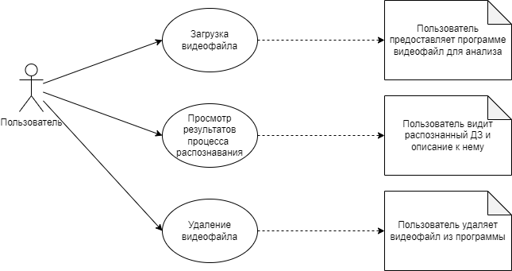

1. **Структурная схема проекта**

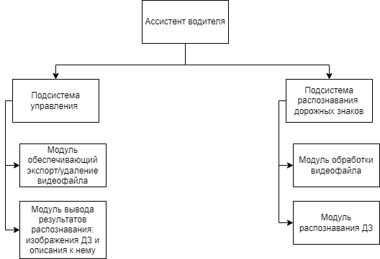

1. **UML-диаграмма последовательностей**

